**El Circo de Medellín: Más allá de las lonas y los payasos**

El consumo cultural sin duda es un pilar para nuestras comunidades, bajo la carpa de la Fundación Circo Medellín, una entidad sin ánimo de lucro, se despliega un mundo de creatividad y pasión que necesita de nosotros

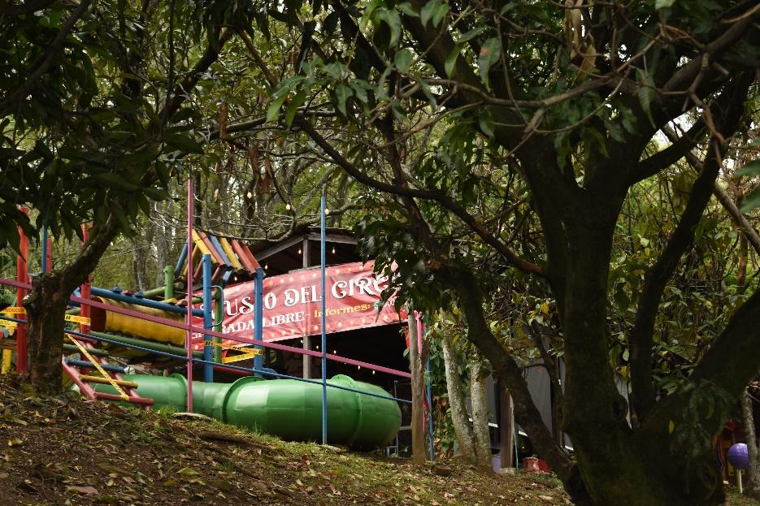

Su fundador y director, **Carlos Álvarez**, un renombrado Mimo·Clown en Colombia, ha dedicado más de 30 años a las artes escénicas. El Circo Medellín no solo entretiene a su público, sino que también teje una **red de afecto y compromiso con la comunidad**. A través de sus actuaciones, talleres y programas sociales se convierte en un faro de esperanza y expresión artística.

**Arte sin crueldad animal🦮💕**

Es importante destacar que el Circo de Medellín **promueve el respeto hacia los animales sin recurrir al maltrato en busca de entretenimiento**. Por ende, sus eventos se caracterizan por la ausencia de animales, y en su lugar, en el circo habitan varios perros que han sido rescatados. Carlos menciona “Los perritos que tenemos en el lugar son recogidos, habían sido abandonados”.

**Ausencia del apoyo de la administración local**

Según Álvarez, “Existe **poco apoyo por parte de la administración local.** Las autoridades administrativas locales… son muy cortas de vista; imagínate, el circo existe desde el 2010. El gobierno no sabe que cuenta con esta gran oportunidad, **suele descuidarnos**, incluso hubo momentos donde pensamos en tirar la toalla porque no nos ayudan con el reconocimiento y no recogemos dinero suficiente para los servicios públicos, para vigilancia…*”*

**Emprendimientos dentro del circo**

Durante las funciones, varios artistas circenses de la comunidad tienen la oportunidad de emprender vendiendo productos como juguetes y elementos para la diversión, esto con el propósito de recaudar fondos **para la sostenibilidad económica** y para **alcanzar sus sueños colectivos artísticos**.

*Conoce aquí la tienda de accesorios del Circo: 🎭* [Tienda del circo](https://circomedellin.com/#:~:text=Nuestra%20tienda%20del%20Circo)

**El sueño del Circo: Una escuela con todas las de la ley**

Debido a que el Circo de Medellín se encuentra en un lugar estable **(es decir, no es un circo viajero)** cuenta con la ventaja de crear una **escuela oficial** no solo para ofrecer cursos y talleres, sino, para poder certificar profesionalmente a estudiantes en temas circenses con ayuda de convenios institucionales como los de la UdeA.

Además, la fundación ha realizado pequeños intercambios o apoyos mutuos entre entidades poco conocidas con el objetivo de incrementar tanto el reconocimiento propio como el local. Comenta el director del Circo “*quisiéramos crear convenios con universidades para contar con* ***apoyos pedagógicos****… Estas podrían brindarnos profesionales de las artes para ofrecer clases y aprender juntos; incluso podríamos certificar a los aprendices desde la misma universidad como un convenio”*

Un ejemplo de esto es [la escuela del Circo de Medellín en Brasil](https://cartografiacirco.com/quienes-somos/). Esta escuela presentó ciertos altercados para ser fundada debido a que no estaba permitido impartir clases sin profesionales con un título universitario, los únicos profesionales disponibles eran aquellos educados por la experiencia.

**Circo-social: Intervención social 👪**

La fundación hace una intervención social a través del arte, la cual, está compuesta por múltiples aspectos: por ejemplo, este está constituido por personas vulnerables; de hecho, como dice Álvarez, el proyecto comenzó con chicos reclutados por un grupo armado en el barrio 13 de noviembre, quienes eran “carritos” o “mulas” (transportaban drogas, armas y dinero en el barrio) que eran dirigidos por los jefes de las bandas armadas. No obstante, el padre Rubén Sánchez, “adoptó” a estos jóvenes y los hizo parte de **esta fundación llenando sus vidas de arte.** Personas que recuperaron la alegría, la esperanza y la resistencia, dando paso al eslogan del Circo **“El arte sana”**.

Como nos cuenta **Cristina López**, quien lleva 6 años siendo bailarina del circo, **sus hábitos cambiaron al iniciar este proceso**, “*Mi vida cambió completamente cuando ingresé al circo, era otro estilo de vida, ya no podía salir los fines de semana porque entonces, si salía a tomar, al otro día para presentarme en el aro me iba a sentir muy mal…*”. Trabajar en el arte circense benefició a Cristina, redujo sus hábitos de consumo de licor y aumentó tanto su capacidad de compromiso como sus conocimientos en aros y danza aérea.

*Conoce aquí más sobre la danza aérea: 💃🏻* [Danza aérea](https://www.hobbyaficion.com/hobby/danza-aerea/)

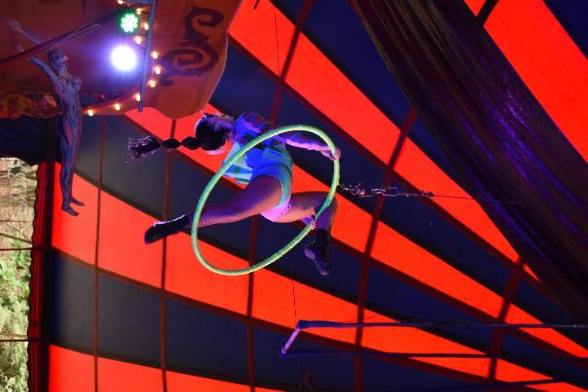

Asimismo, el **Payasito Javi** lleva más de 35 años en este rubro de las artes escénicas y afirma que la importancia del circo radica en que a **través de la risa se abstrae a las personas los hechos negativos que invaden su mundo**, aunque en la actualidad hacer reír al público sea más complejo.

“*Uno trata de hacer feliz al público, pero el público lo hace feliz a uno, es como un intercambio de energía, a veces regalamos boletas, pero porque nos gusta ver el circo lleno*” - Carlos Álvarez

En un mundo donde las luces brillantes a menudo se apagan, **la Fundación Circo Medellín sigue iluminando los corazones y las calles de esta ciudad.** Su legado es un recordatorio de que el arte puede unir a las personas, trascender fronteras y crear un impacto duradero. Así que, la próxima vez que veas la carpa roja y blanca de la Fundación Circo Medellín, recuerda que detrás de cada actuación hay una historia de amor, dedicación y arte que sigue resonando en los corazones de todos los que han tenido el privilegio de presenciarla.

ENLACE:

Enlaces redes sociales:

Instagram: <https://www.instagram.com/circomedellin/?hl=es-la>

Facebook: <https://www.facebook.com/circomedellin>

Twitter: <https://x.com/Circomedellin>

Sitio Web propio: <https://circomedellin.com/fundacion/>

ENLACES VÍDEOS:

[https://www.youtube.com/watch?v=rx8BVbBY 50c](https://www.youtube.com/watch?v=rx8BVbBY%0950c)

<https://www.youtube.com/watch?v=-F9jl-tvJ1M>